소프트웨어 품질관리 기말 레포트

2006. 06. 18

담당교수 : 황만수 교수님

소프트웨어 공학 전공

현명진(A33031)

목차

1. 서론 3
1.1 게임산업의 정의 3
1.2 게임 비즈니스의 범위 3
1.3 게임의 분류 3
2. PC게임 SW 품질평가 관련표준 4
2.1 ISO/IEC 9126 4
2.2 ISO/IEC 14598 5
3. PC게임 SW의 특성 분석 6
3.1 PC게임 SW 특성 6
3.2 게임SW에 영향을 주는 품질요소 7
4. PC게임 SW 품질평가모델 8
4.1 PC게임 SW 품질평가모델 8
4.2 PC게임 SW 품질평가 내부특성 9
4.3 PC게임 SW 품질평가 외부특성 10
5. 품질 평가 판단기준 15
6. 결론 15
1. 서론

1.1 게임산업의 정의
게임산업은 게임소프트웨어의 경제성과 산업성 및 상품성의 가치를 창출하는 고부가가치 산업으로, 게임의 상호작용(Interactive) 특성과 고도의 심리적인 자극 능력을 제공하는 엔터테인먼트 산업이며 고부가가치 산업이다.
1.2 게임 비즈니스의 범위
게임 비즈니스는 크게 아케이드게임사업(게임기 개발, 게임소프트웨어개발 및 유통, 컴퓨터 게임장, 테마파크 게임 센터 등), 비디오게임사업(게임기 생산 및 유통, 게임소프트웨어개발 및 유통), PC게임사업(게임개발 및 유통), 온라인게임사업(온라인 및 네트워크게임 개발, 인터넷 및 통신망을 이용한 사업(IP) 및 유통), 체감게임기구 및 가상현실게임사업 등 다양한 게임사업이 있다. 세계적인 게임산업의 일반적인 동향은 컴퓨터관련 업체와 영상관련 업체 등이 컴퓨터게임 분야를 멀티미디어 핵심 산업으로 인식하여 주도권 확보에 집중 투자 하고 있는 상황이다.
1.3 게임의 분류
① PC게임 분야
이 게임은 PC를 플랫폼으로 하는 게임으로, 생활화된 PC의 많은 보급과 컴퓨터기술의 혁신적인 발전(CD-ROM, DVD 채용 등)으로 많은 발전을 한 게임분야이다. 현재 우리나라의 주요 개발 게임상품은 PC게임이며, 100여 개의 개발사가 있다. PC게임의 주요 개발국은 미국이며, 유럽, 일본, 대만, 우리나라 등에서도 많이 개발하고 있다.
② 비디오게임 분야
일명 가정용게임기 및 TV게임기로, 별도의 전용게임기를 개발하여 게임기의 규격에 맞는 게임CD 또는 게임PACK을 개발하여 판매하는 게임으로 전세계에서 인기 있는 게임이다. 비디오게임의 주요 개발국은 일본으로 90% 이상을 차지하고 있으며, 최근 인기리에 판매되고 있는 소니 컴퓨터 엔터테인먼트사의 PLAYSTAION 게임기는 무려 5,000만대(1998년 12월 기준)가 팔렸으며, 게임CD는 약 2억6천만 본의 게임이 팔린 비디오게임의 대명사가 되었다.
③ 아케이드게임 분야
컴퓨터 게임장 및 게임 센터, 테마파크에 설치하는 게임으로 동전(코인)을 넣어 플레이 하는 게임이다. 개발비가 높으며, 고가이므로 비디오게임이나 PC게임과 같은 대량의 판매는 이루어지지 않으나 고가이므로 매우 큰 시장규모를 가지고 있다. 1996년 일본의 게임 시장규모는 1조 7,466억엔 규모이며, 아케이드게임 시장규모는 5,760억 엔이다. 또한 게임센터 수는 31,917개소이며, 아케이드게임기 설치 대수는 약 577,153대이고, 도시형 테마파크 입장객수는 560만 명에 달하고 있다.
④ 온라인 및 네트워크게임 분야
PC통신과 인터넷 및 LAN 등 통신망을 기반으로 하는 게임으로, 머드 MUD Multiple User Dungeon game 과 MUG Multiple User Game 등이 있다. 최근 네트워크와 초고속정보통신망의 발전으로 급성장하고 있는 게임분야이기도 하다. 특성은 불특정 다수가 원거리 또는 LAN상에서 게임을 플레이 할 수 있는 장점이 있으며, 현재의 시장규모는 타 게임분야에 비하여 크지는 않지만 통신망의 발전과 더불어 무한한 발전가능성이 있는 게임이다

2. PC게임 SW 품질평가 관련표준

PC게임 SW 품질평가시스템에서 참조한 국제표준에 대해 간략히 살펴보고자 한다. 참고로, 1991년 제정된 ISO/IEC 9126은 9126과 14598로 분리되어 품질특성을 9126에서, 품질평가는 14598에서 다루도록 하였다.

2.1 ISO/IEC 9126

ISO/IEC 9126은 소프트웨어의 내·외부적인 특성에 따라 품질을 평가하는 모델이다. 6개의 외부 품질특성과 적합성, 정확성 등 27개의 내부 품질특성으로 구분할 수 있다. 각각의 특성은 소프트웨어의 품질을 좌우하는 요소로 존재한다.

① 기능성
소프트웨어가 명시된 조건에서 사용될 때, 명시적 또는 묵시적으로 요구되는 기능을 제공해주는 소프트웨어의 능력을 말한다. 내부특성은 적합성, 정확성, 상호운영성, 보안성, 순응성 등이 있다.

② 신뢰성
명시된 조건에서 시스템의 성능이 일정수준을 유지하는 능력으로, 소프트웨어에서는 마모나 노화현상이 발생하지 않으므로 신뢰성의 한계는 요구사항, 설계 또는 구현에서 발생하는 결함에 기인한다. 이러한 결함은 사용 경과시간보다는 소프트웨어 제품의 사용방법과 선정된 프로그램 선택사항에 따라 달라질 수 있다. 내부특성은 성숙성, 오류허용성, 회복성, 순응성 등이 있다.

③ 사용성
소프트웨어가 명시된 조건에서 사용될 때, 사용자가 이해하고, 배우고, 사용하고, 선호할 수 있도록 하는 능력을 말한다. 내부특성은 이해성, 학습성, 운용성, 호감성, 순응성 등이 있다.

④ 효율성
명시된 조건에서 사용된 자원의 양에 비해, 상대적으로 요구되는 성능을 제공해 줄 수 있는 소프트웨어 능력을 말하며 시간효율성, 자원활용도, 효율순응성 등이 있다.

⑤ 이식성
소프트웨어가 다른 환경으로 이식될 수 있는 능력을 말하며 적응성, 설치성, 공존성, 부합성, 치환성 등이 있다.

⑥ 유지보수성
소프트웨어 제품이 변경되는 능력으로, 변경에는 환경과 요구사항 및 기능적 명세에 따른 소프트웨어의 수정, 개선, 혹은 개작 등이 포함된다. 내부특성은 분석성, 변경성, 시험성, 순응성 등이 있다.

2.2 ISO/IEC 14598

ISO/IEC 14598은 측정과 평가를 위한 방법을 제시하고 있지만, 소프트웨어 생산 프로세스나 비용 산정에 대한 내용은 포함하지 않는다.
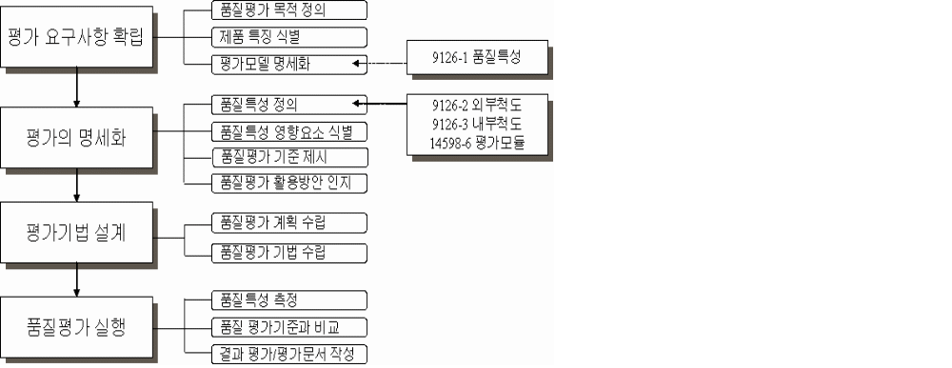소프트웨어 품질을 평가하기 위해 우선 평가 요구사항에 대한 정의를 하고, 다음으로 상세 진술과정을 통하여 평가계획을 설계하고 평가를 실행한다. 각각의 과정은 다시 세부사항으로 나누어진다. [그림1]은 이러한 과정을 나타낸 것이며, ISO/IEC 9126과의 관계가 이 프로세스내 에서 어떻게 적용되는지를 설명하고 있다.

이와 같이 소프트웨어 품질을 평가하는 목적은 사용자와 고객의 필요성을 만족시키기 위한 소프트웨어를 개발하거나 이미 만들어진 소프트웨어를 획득하는 활동을 지원하는데 있다. 궁극적으로는 제품이 충분한 품질요건을 가지고 있음을 보증하기 위한 활동이라고 볼 수 있다.

3. PC게임 SW의 특성 분석

현재 소프트웨어 제품인증에 관한 국제규격은 존재하지 않으며, 단지 ISO/IEC 9126 국제표준만 존재할 뿐이다. 하지만, 일반적인 SW 특성 외에 게임SW만의 특성까지도 모두 도출해낼 수 없는 한계 때문에, 이를 게임SW 품질평가에 그대로 사용하기에는 적용상의 어려움이 있다.
따라서 여기에서 제시하는 PC게임 SW 품질평가모델은 ISO/IEC 9126 품질모델을 기반으로 하되 게임SW에 특화된 모델로, 현재 수준은 게임SW의 여러 요소 중 기술적 요소 위주로 고려한 것이다.

3.1 PC게임 SW 특성

게임SW 역시 소프트웨어 패키지의 한 종류이기 때문에 ISO/IEC 9126의 국제표준에 근거하여 품질을 평가할 수 있다. 그러나, 게임SW는 일반적인 소프트웨어가 갖는 특성 외에도 게임SW만의 고유한 특성들을 지닌다.

- 상대적으로 고사양 시스템을 요구한다.
최근의 게임SW는 멀티미디어의 꽃이라고 불릴 만큼 화려한 멀티미디어 테크닉을 총동원하여 제작되다 보니, 사용자들의 만족도는 향상되었지만 상대적으로 높은 시스템 사양을 요구하게 된다.

② 직접적인 하드웨어 접근이 빈번하다.
게임SW는 일반적으로 빠른 사용자 입력을 요구한다. 많은 게임의 경우 정확한 시간에 입력되지 않으면 게임의 캐릭터가 사망하는 등 사용자는 불이익을 받는다. 이러한 이유로 인하여 게임SW는 타 소프트웨어에 비해 직접적인 하드웨어 접근이 많다.

③ 정보를 은닉한다.
일반 응용소프트웨어가 특수한 경우를 제외한 대부분의 경우 사용자에게 모든 정보를 제공하는 반면, 게임SW는 특이하게도 모든 정보를 바로 접근할 수 없도록 제작한다. 왜냐하면, 게임SW의 목적상 사용자에게 궁금증을 유발하도록 하기 위함이다.

④ 표준 UI가 존재하지 않는다.
일반 응용소프트웨어의 UI는 사용성을 가장 큰 기준으로 제작되며, 많은 기능이 비교적 동일하기 때문에 UI도 일반적인 기준을 따른다. 그러나 게임은 참신한 아이디어가 많을수록 더욱 가치가 높아지고, 일반적 기능이 존재하지 않는 만큼 UI의 표준이 존재하지 않는다.

3.2 게임SW에 영향을 주는 품질요소
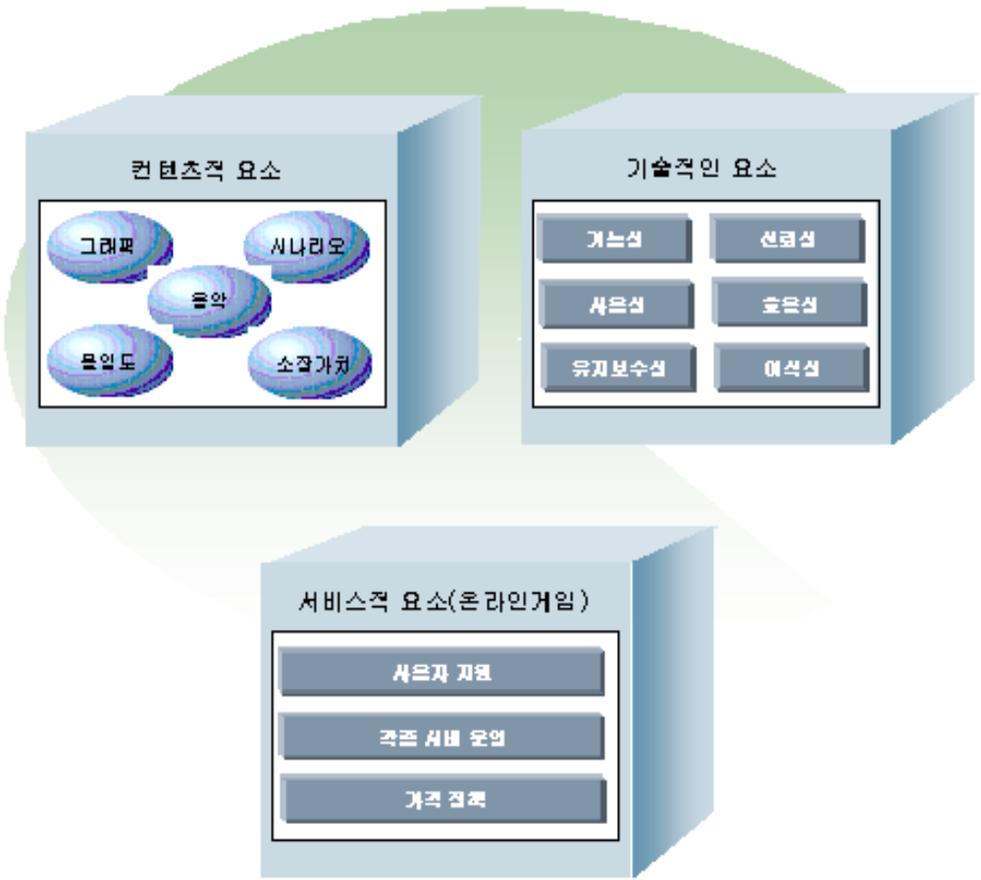
게임은 IT기술은 물론 애니메이션, 그래픽, 동영상, 시나리오, 음악 등 다양한 문화상품을 결합한 복합적인 산업이다. 이 때문에 다양한 문화상품 분야를 모두 고려해야만 적절한 품질평가를 수행할 수 있다. 다양한 게임을 분석하다 보면 몇 가지 공통적인 특징을 발견할 수 있다. 이중 특히 게임SW에 영향을 주는 요소로는 콘텐츠적 요소, 기술적 요소, 서비스적 요소 등을 들 수 있다.

① 콘텐츠적 요소
게임 소프트웨어에 영향을 주는 가장 큰 요소는 콘텐츠적인 측면이다. 게이머들은 게임의 기술적 발전보다는 다양한 콘텐츠를 즐기면서 재미를 느낀다. 이러한 콘텐츠적인 요소에는 그래픽, 음악, 시나리오, 몰입도, 소장가치 등이 있다.

② 서비스적 요소
서비스적 요소에 가장 큰 영향을 받는 것은 온라인 게임이다. 온라인 게임은 다른 게임에 비해 상대적으로 게이머와 직접적인 커뮤니케이션이 많다 보니, 각종 커뮤니티 및 게시판과 같은 다양한 형태의 서비스를 제공한다. 또 다른 서비스적 요소로는 각종 과금정책, 사용자에 대한 신속한 응답 등을 들 수 있다. 이러한 서비스적인 요소는 게임에 직접적인 영향을 주지는 않지만 게이머의 충성도를 확보하는데 중요한 영향력을 발휘한다.

③ 기술적 요소
기술적인 요소는 콘텐츠적 요소를 뒷받침하기 위해 사용되는 테크닉적인 부분을 의미한다. 게임은 콘텐츠적 요소와 서비스적 요소를 뒷받침하기 위해서는 프로그래밍이라는 기술적 요소를 필요로 하게 된다. 그래픽 처리부터 서버관리, 각종 구조정리 기술 등 다양한 소프트웨어 능력이 기술적인 면에 영향을 준다.

여기에서는 게임SW에 영향을 주는 여러 품질요소 중 콘텐츠 및 서비스적 요소는 제외하고 기술적인 관점만을 품질평가 항목으로 고려한다.

4. PC게임 SW 품질평가모델

4.1 PC게임 SW 품질평가모델

PC게임 SW 품질평가모델은 다음과 같이 특성(6가지 주특성, 17가지 부특성)으로 구분한다. 하지만 품질을 보는 시각, 주체, 대상에 따라 품질을 내부 품질과 외부품질로 나눌 수 있고, 각각의 구분에 따라 구체적인 평가 기준이 달라진다. 달라진 평가 기준은 다음에서 자세히 기술한다.

주특성 | 부특성
기능성 | 적합성, 정확성, 상호운영성
신뢰성 | 성숙성, 신뢰순응성
사용성 | 이해성, 학습성, 운영성, 사용순응성
효율성 | 시간효율성, 자원활용성
유지보수성 | 변경성, 안정성, 유지순응성
이식성 | 적응성, 설치성, 공존성

4.2 PC게임 SW 품질평가 내부특성

4.2.1 기능성
게이머가 게임을 플레이 할 때, 눈에 보이는 기능과 눈에 보이지 않는 기능을 제공하는 소프트웨어의 능력을 말한다. 눈에 보이는 기능은 매뉴얼이나 게임기획서 등에 명시되어 있으며 눈에 보이지 않는 기능은 게이머에게 보이지는 않지만 내부적으로 이루어지는 기능을 말한다. 하위 품질특성으로 적합성, 정확성, 상호운영성 등을 갖는다.
내부특성 | 평가 기준
적합성 | 게임SW가 하나의 작업을 성공적으로 수행하기 위해서는 구현된 기능이 처음 의도한대로 적합하게 구현되어야 한다.
정확성 | 게임SW내에 구현한 많은 기능 중 계산을 처리하는 부분이 정확히 계산되어야 한다.
상호운영성 | 게임SW가 다양한 장치 및 운영체제와 호환성을 가지며 실행되어야 한다.

4.2.2 신뢰성
게임SW에서 신뢰성이란 실행 중 게임이 정지하지 않고 계속하여 플레이 할 수 있는 특성을 말한다. 내부특성에는 성숙성, 신뢰순응성 등이 있다.
내부특성 | 평가 기준
성숙성 | 게임SW에서 에러가 발생하는 상황에 대하여 정상적인 처리가 가능해야 한다.
신뢰순응성 | 게임SW가 메모리 누수를 일으키지 않아야 한다.

4.2.3 사용성
게이머가 게임을 쉽게 플레이 할 수 있도록 지원해주는 속성을 말한다. 게이머에게 제공하는 매뉴얼이나 지침서를 대상으로 평가를 수행한다. 내부특성에는 이해성, 학습성, 운용성, 사용순응성 등이 있다.
내부특성 | 평가 기준
이해성 | 사용자를 위해 매뉴얼은 적절히 구성하고 쉽게 만들어져야 한다. 사용자 매뉴얼은 일치성(Consistency), 완결성(Completeness), 정확성(Correctness) 등을 가져야 한다.
학습성 | 게임내부에서 제공하는 튜토리얼 및 각종 도움말에 관련된 부분이 정확해야 하고 완료시간이 적정해야 한다.
운영성 | 다양한 입력장치를 이용하여 게임을 플레이 할 때 입력장치의 일관성이 있어야 한다.
사용순응성 | 장르별 UI를 준수해야 한다.

4.2.4 효율성
컴퓨터는 HDD, 메모리, CPU등의 많은 자원으로 구성되어 있다. 게임SW는 이러한 자원을 소비하면서 실행한다. 효율성은 컴퓨터 자원에 따른 게임의 성능에 관련된 부분을 다루는 속성이다. 내부특성으로는 시간효율성, 자원활용성 등이 있다.
내부특성 | 평가 기준
시간효율성 | 게임의 이벤트에 대하여 반응시간과 처리시간의 적정성을 가져야 한다.
자원활용성 | 게임의 최소사양과 권장사양에서 게임이 실행되어야 한다.

4.2.5 유지보수성
유지보수성은 소프트웨어의 유지보수를 원활하게 하는 속성이다. 게임SW는 패치를 통해 에러를 수정하고 게임의 룰을 변경하기도 한다. 이러한 패치의 존재유무와 변경방법, 변경 후 안정적 실행 등을 확인함으로써 게임SW의 유지보수성을 확인할 수 있다. 내부특성은 변경성, 안정성, 유지순응성 등이 있다.
내부특성 | 평가 기준
변경성 | 패치 SW를 제공해야 하고 온라인이나 CD를 통해 배포되어야 한다.
안정성 | 패치한 게임이 안정적으로 실행되어야 한다.
유지순응성 | 패치에 통용되는 속성을 가져야 한다.

4.2.6 이식성
게임SW가 다양한 운영체제나 시스템의 환경을 지원하는 속성을 의미한다. 다양한 윈도우 버전 및 그래픽 카드 등에 따른 플레이 문제를 확인하며 설치 및 제거가 정상적으로 수행되는지 확인한다. 내부특성으로는 적응성, 설치성, 공존성 등이 있다.
내부특성 | 평가 기준
적응성 | 다양한 장치(그래픽, 사운드) 및 윈도우 버전의 환경변화에 적응해야 한다.
설치성 | 게임SW가 정상적으로 설치되고, 제거되어야 한다.
공존성 | 게임SW가 다른 소프트웨어와 함께 실행되고 자원을 공유해야 한다.

4.3 PC게임 SW 품질평가 외부특성

외부특성은 내부특성과 같이 ISO 9126의 구분에 따라 정의하며, 각 특성에 대한 정의는 내부특성과 유사하다. 하지만. 특성에 대한 관점이 Product관점이며, 수행시점은 제품이 출시된 후에 시행되며, 수행주체는 주로 사용자 이다. 각 특성은 테스트에 의해 수행된다.
외부특성 |  | 평가 기준 | 테스트
기능성 | 적합성 | - 게임의 성격(롤플레잉, 전략시뮬레이션, 대전게임 등) 에서 요구되는 모든 기능이 제공되어야 한다.  - 매뉴얼에 정의된 모든 기능이 적합하게 구현되어야 한다  - 사용자가 직관적으로 인식하는(당연히 기대되는) 모든 기능이 적합하게 구현되어야 한다. | 기능 테스트
기능성 | 정확성 | - 사용자의 입력에 따른 정확한 동작이 제공되어야 한다.  - 사용장의 동작과 환경이 정확하게 일치하여야 한다  - 컴퓨터 플레이어가 사용자 플레이어의 동작에 대응하는 방식이 정확하여야 한다.  - 점수의 산정 및 계산이 정확하여야 한다. | 정확성 테스트
기능성 | 상호 운영성 | - 게임SW가 운영체제나 시스템의 환경 이외에 다른 요소에 영향을 받지 않아야 한다.  - 게임 SW의 버전(패치)가 다른 경우에도 기존 캐릭터의 운영이 가능해야 한다  - 게임 SW의 버전(패치)가 다른 컴퓨터와 연결된 경우에도 게임이 가능해야 한다 ( 대전 게임의 경우 )  - 사용자가 다른 서버에 접속하여도 동일한 환경에서 게임이 가능하여야 한다  ( 온라인 게임, 멀티 서버 운영환경의 경우 )  - 사용자가 다양한 캐릭터를 변환하여 게임 할 수 있어야 하며 변환된 캐릭터 간의 정보가 일치하여야 한다 ( 캐릭터간의 전환이 가능한 경우 ) | 호환성 테스트
신뢰성 | 성숙성 | - 게임SW가 시스템의 H/W와 에러가 발생할 경우 적절한 메시지와 함께 가능한 조치 방안을 제시하여야 한다  - 게임SW가 시스템의 운영체제와 에러가 발생할 경우 적절한 메시지와 함께 가능한 조치 방안을 제시하여야 한다  - 게임SW가 수행 도증 에러가 발생할 경우 적절한 메시지와 함께 가능한 조치 방안을 제시하여야 한다 | 에러유발테스트
신뢰성 | 신뢰 순응성 | - 게임SW를 수행하는 동안 H/W, 운영체제와 관련되지 않은 비정상적 동작을 하지 않아야 한다  ( 예, MTBF 시간 > 100Hr 이상 ) | 메모리 누수 테스트
사용성 | 이해성 | - 매뉴얼 구성이 이해하기 쉽고 적합하여야 한다  - 매뉴얼이 각 나라의 언어로 정확하게 기술되어야 한다  ( 다국어 게임SW인 경우 )  - 매뉴얼과 게임SW의 내용이 정확하게 일치 되어야 한다.  - 게임 도중 사용자가 필요한 정보를 손쉽게 얻을 수 있어야 한다.  - 직관적인 UI 및 아이콘을 제공하여야 한다.  - 게임의 스토리가 이해하기 쉽고 역사물의 경우 객관적인 사실에 근거하여야 한다 | 매뉴얼 정확성 테스트
사용성 | 학습성 | - 튜토리얼과 게임SW의 내용이 정확하게 일치하여야 한다.  - 튜토리얼의 학습시간은 적절하여야 한다 | 학습 테스트
사용성 | 운용성 | - 게임SW의 UI가 일관성이 있고 이해가 용이하여야 한다.  - 제공되는 단축키가 정확해야 한다  - 다양한 입력장치(마우스, 키보드, 컨트롤러)에 대하여 일관된 운영이 가능하여야 한다.  - 게임 특성에 맞는 다양한 그래픽이 제공되어야 한다  ( 3D, 동영상, 사진 등 ) | UI 테스트
사용성 | 사용 순응성 | - 게임SW의 인터페이스가 일반적인 게임 장르 UI와 유사하여야 한다.  - 게임SW 특성에 따른 별도의 UI가 적용 가능하여야 한다 ( 예, 레이싱 게임 – 스티어링 휠 ) | 장르UI 테스트
효율성 | 시간 효율성 | - 게임SW 특성에 따른 게임의 반응시간이 적절하여야 한다  - 게임전반에 걸쳐 반응시간이 일관되어야 한다  - 운영체제나 시스템의 환경에 상관없이 반응시간이 일관되어야 한다.  - 게임SW의 로딩시간은 절절하게 표현 되어야 하며, 예측 가능하여야 한다  - 게임SW의 로딩시간은 적절하여야 한다 | 반응 테스트
효율성 | 자원 활용성 | - 현재 일반적인 컴퓨팅 상황에 맞는 최소사양과 권장사양이 제시되어야 한다.  - 최소사양에서 게임이 플레이 가능하여야 한다.  - 권장사양에서 기대되는 수행성능을 제공하여야 한다  - 게임SW의 구매층에 맞는 적절한 가격이 산정되어야 한다 | 최소사양 테스트
유지  보수성 | 변경성 | - 패치적용 기간은 적절하여야 한다  - 패치의 배포는 적절한 방법을 통해 제공되어야 한다  - 배포된 패치는 손쉽게 소프트웨어에 적용 가능하여야 한다  - 패치적용을 위한 비용(시간, 비용, 자원)이 크지 않아야 한다 | 향상 테스트
유지  보수성 | 안정성 | - 배포된 패치는 적절하게 실행되어야 한다  - 배포된 패치는 다른 소프트웨어에 영향을 주지 않아야 한다.  - 배포된 패치가 문제 발생시 패치를 취소할 수 있어야 한다.  - 적용된 게임SW는 향후 새로운 패치가 나오기 전까지는 기대되는 성능을 유지 하여야 한다 | 패치 테스트
유지  보수성 | 유지 순응성 | - 게임SW의 설치 및 수행 폴더는 자동으로 인식되어야 한다  - 게임SW의 버전은 자동으로 인식되어야 한다. | 유지순응테스트
이식성 | 적응성 | - 다양한 H/W환경(CPU, 그래픽, 사운드 등)에서 운영 가능하여야 한다  - 다양한 운영체제(윈도, 맥 등)에서 운영 가능하여야 한다  - 다양한 소프트웨어 버전에서 적용 가능하여야 한다  - 다양한 환경(H/W, S/W)으로 변화시에도 운영이 가능하여야 한다.  - 게임수행을 위한 특별한 환경이 요구되어서는 안 된다 | 적응성 테스트
이식성 | 설치성 | - 게임SW는 올바르게 설치 되어야 한다  - 게임SW는 올바르게 제거 되어야 한다.  - 게임SW는 올바르게 패치 되어야 한다.  - 게임SW의 설치/제거/패치시 적절한 메시지를 제공하여야 한다.  - 게임SW의 설치방법은 적절하여야 한다.  - 게임SW의 불법복제를 방지하기 위한 적절한 방안이 제공되어야 한다. | 설치 테스트
이식성 | 공존성 | - 게임SW가 다른 프로그램과 같이 정상적으로 수행되어야 한다  - 게임SW가 설치/패치된 후 다른 프로그램이 작동되어야 한다 | 공존 테스트

5. 품질 평가 판단기준

SW 품질평가는 정량적인 요소와 정성적인 요소로 나눌 수 있으며, 정량적인 요소는 품질 Metric에서 정의한 계산식에 의하여 평가 되며, 정성적인 요소는 Metric에서 주어진 기준에 의하여 판단한다. 판단된 결과는 항목별로 아래의 기준으로 평가 되며, 각 항목에 대한 최종 평가는 주어진 가중치를 고려하여 평가하고자 하는 PC 게임의 최종 품질평가로 나타난다.
평가 결과 | 내 용
Critical  (치명적) | 게임을 멈추게 하거나 시스템을 다운시키는 에러
Major  (중요) | 게임을 진행하는데 불편함을 주는 에러로, 코딩보다는 내부 알고리즘이나 계산이 잘못된 경우
Average  (일반적) | 게임을 진행하는데 불편함을 주는 에러로, 코딩을 잘못하였거나 내부데이터를 잘못 입력한 경우
Enhancement  (개선사항) | 게임을 진행하는데 큰 지장을 주지는 않지만 게임의 흐름상 개선되었으면 하는 경우

본 레포트에서는 평가 기준에 관련된 자세한 내용은 범위가 아니므로 품질 평가 Metric 및 평가식, 평가절차, 평가 가중치, 최종 판정기준 등은 정의하지 않는다

- 결론

평가프로세스를 설계하기에 앞서, 다음과 같은 문제점들을 고려하여 설계해야 한다.
- PC게임 SW는 다양한 놀이적 요구사항을 충족시키기 위해 개발된 장르적 특성을 가진다. 평가 요청자는 특정 평가 요구사항에 대해서만 동의하기 때문에, 평가사례에 따라 그 목적이 다양하다.
- PC게임 SW는 개발방법에 따라 그 형태나 성질이 매우 다를 수 있는 요소들로 구성된다.
- 사용 가능한 평가기술은 여러 가지가 존재하며, 평가목적과 제품구성을 고려하여 선택되어야 한다. 이러한 고려사항은 평가프로세스에 대한 높은 융통성을 제공한다.

사실 품질은 복잡한 개념이다. 왜냐하면 그것은 모든 사람에게 공통된 의미를 부여하지 않고, 매우 의미종속적인 개념이기 때문이다. 마치 하나의 차가 모든 사람의 요구를 충족시키지 못하듯이 품질에 대한 절대적인 개념은 존재하지 않는다. 소프트웨어 품질을 개선하고 평가하기 위해서는 반드시 그 목적에 부합하는 품질 요구사항을 정의해야 한다. 그 다음에 그것을 어떻게 측정해야 할지를 고려해야 한다.
게임SW의 품질 향상에 기여하기 위해서는, 각 이해집단에 따라 다를 수 있는 PC게임 SW 품질을 각 집단이 이해하고, 받아들일 수 있도록 품질에 관한 정량적 결과를 제공하는 것이 필요하다. 또한, 품질에 대한 정량적 결과를 바탕으로 PC게임 SW업체가 보다 우수한 PC게임 SW를 제작하는데 활용할 수 있는 정보를 제공하도록 해야 한다

